附件3：
面试考场交通图
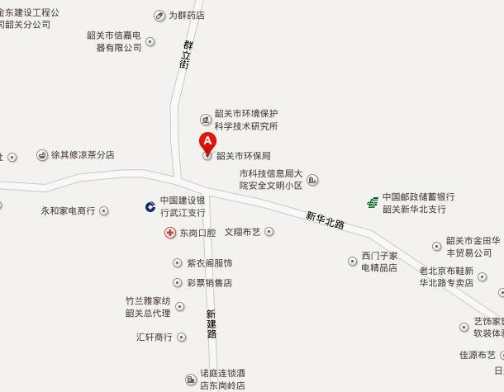

面试考场：韶关市环境保护局
地 址：韶关市武江区新华北路36路
参考公交：
9路、12路
西河邮局站下车，步行约200米。

